**Mostrar datos en una tabla HTML desde una consulta PHP a base de datos MySql**

**Objetivo**: Mostrar los datos de una tabla de base de datos consultados usando PHP en una tabla HTML usando JS puro.

**Requisitos**:

* Conocimiento básico de PHP
* Conocimiento básico de JS

**Actividad**

**Paso 1** crear la carpeta de trabajo.

Ubique la carpeta provista por el profesor: “json-db-creaTabla”, copie la carpeta en su carpeta de trabajo: “wamp/actividades”, deben quedar los archivos así:

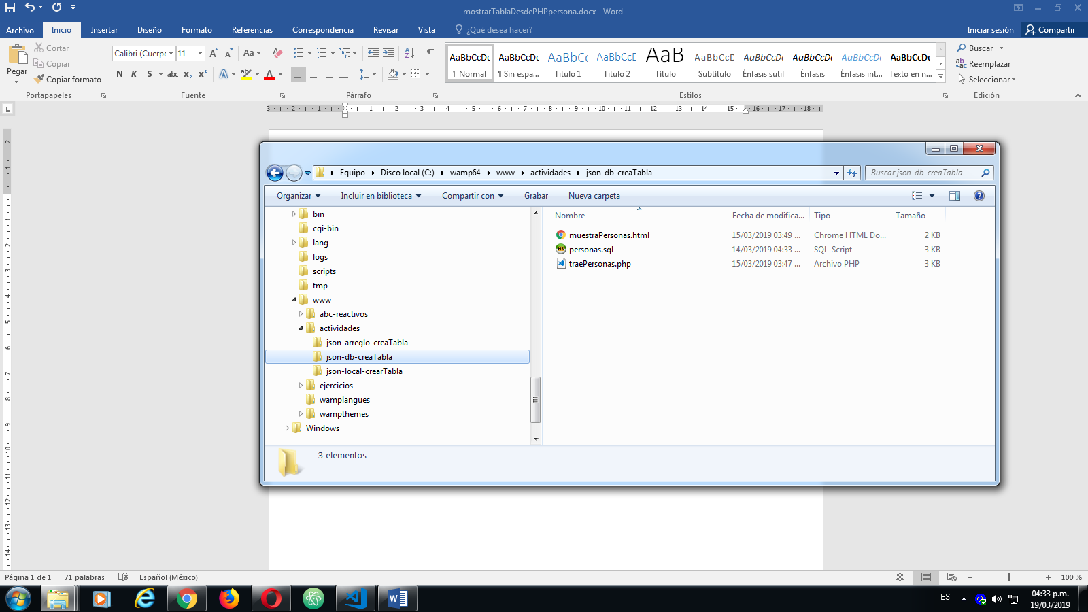

**Paso 2** Arranque el servidor WAMP

**Paso 3** En la aplicación HeidiSql abra el archivo “personas.sql” y ejecútelo, esto creara la base de datos personas con una única tabla persona:

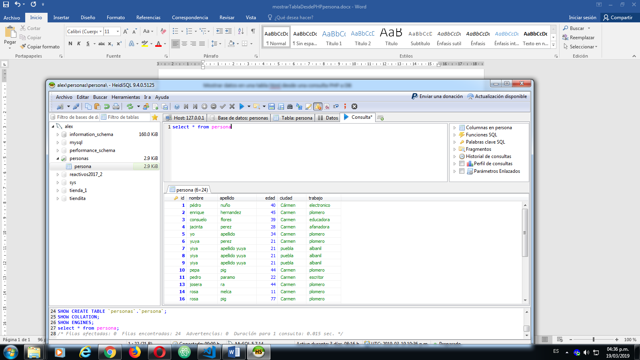

**Paso 4** El archivo “traePersonas.php” consulta la tabla persona de la base de datos personas y devuelve un JSON, pruebe la salida que genera su código PHP, escribiendo la siguiente liga en su navegador: <http://localhost/actividades/json-db-creaTabla/traePersonas.php>

El código de su archivo PHP es:

|  |
| --- |
| <?php  header("Content-Type: text/html;charset=utf-8");  function conecta(){  $dbserver = "localhost";  $dbuser = "root";  $password = "";  $dbname = "personas";  $database = new mysqli($dbserver, $dbuser, $password, $dbname);  if($database->connect_errno) {  return NULL;  }else{  $acentos = $database->query("SET NAMES 'utf8'");  return $database;  }  }  function get_personas( ) {  $database=conecta();  if(!is_null($database)){  $jsondata = array();  $consulta= "SELECT * FROM `persona` ";  //echo $consulta;  if ( $result = $database->query( $consulta ) ) {  $filas=[];  if( $result->num_rows > 0 ) {  while( $row = $result->fetch_array(MYSQLI_ASSOC) ) {  $filas[]=$row;  }  $datos["status"]="ok";  $datos["error"]="";  $datos["salida"]=$filas;  echo json_encode($datos, JSON_UNESCAPED_UNICODE);    }else{  $datos["status"]="err";  $dato["error"]="no se encontro el dato";  $datos["salida"]=[];  echo json_encode($datos, JSON_UNESCAPED_UNICODE);  }  }  }else{  $datos["status"]="err";  $datos["error"]="no se pudo conectar";  $datos["salida"]=[];  echo json_encode($datos, JSON_UNESCAPED_UNICODE);  }  }  get_personas();  ?> |

Este código PHP devuelve una cadena json con la estructura

{‘status’:’ok’,’error’:’’,’salida’:[]}

Status indica si la lectura tuvo éxito, error almacena un mensaje de error en caso de error y datos contienen un arreglo json con los datos leídos de la tabla persona.

**Paso 5** El archivo “muestraPersonas.html” llama al código PHP, recibe una estructura json:

{‘status’:’ok’,’error’:’’,’salida’:[]}

Toma la salida recibida y la carga en una tabla, el código de este archivo es:

|  |
| --- |
| <!DOCTYPE html>  <html>  <body>  <div id="area_trabajo">  <table>  <thead>  <tr>  <th>id</th>  <th>nombre</th>  <th>edad</th>  <th>ciudad</th>  <th>trabajo</th>  </tr>  </thead>  <tbody id="datosTabla">  </tbody>  </table>  </div>  </body>  <script>  var personas={};  fetch('traePersonas.php')  .then(function(response) {  return response.json();  })  .then(function(data) {  personas=data.salida;  var content="";  personas.forEach(function(element) {  content+="<tr>";  content+="<td>"+element["id"]+"</td><td>"+element.nombre+"</td>";  content+="<td>"+element["edad"]+"</td><td>"+element['ciudad']+"</td>";  content+="<td>"+element.trabajo;  content+="</tr>";  });  document.getElementById("datosTabla").innerHTML=content;  })  .catch(function(err) {  console.error(err);  });  </script>  </html> |

La llamada a fetch solicita datos desde el archivo php:

***fetch('traePersonas.php')***

A la salida del fetch se encadena la siguiente función que toma la salida del fetch y la convierte a formato json

***.then(function(response) {***

***return response.json();***

***})***

A la salida de esta última función se encadena una función que toma los datos devueltos por PHP y los pone en la tabla:

***.then(function(data) {***

***personas=data.salida;***

***var content="";***

***personas.forEach(function(element) {***

***content+="<tr>";***

***content+="<td>"+element["id"]+"</td><td>"+element.nombre+"</td>";***

***content+="<td>"+element["edad"]+"</td><td>"+element['ciudad']+"</td>";***

***content+="<td>"+element.trabajo;***

***content+="</tr>";***

***});***

***document.getElementById("datosTabla").innerHTML=content;***

***})***

Pruebe este código poniendo en su navegador la siguiente liga: <http://localhost/actividades/json-db-creaTabla/muestraPersonas.html>